附件3：
2026年8月31日至9月13日期间我辖区内车均风险前十的道路运输企业

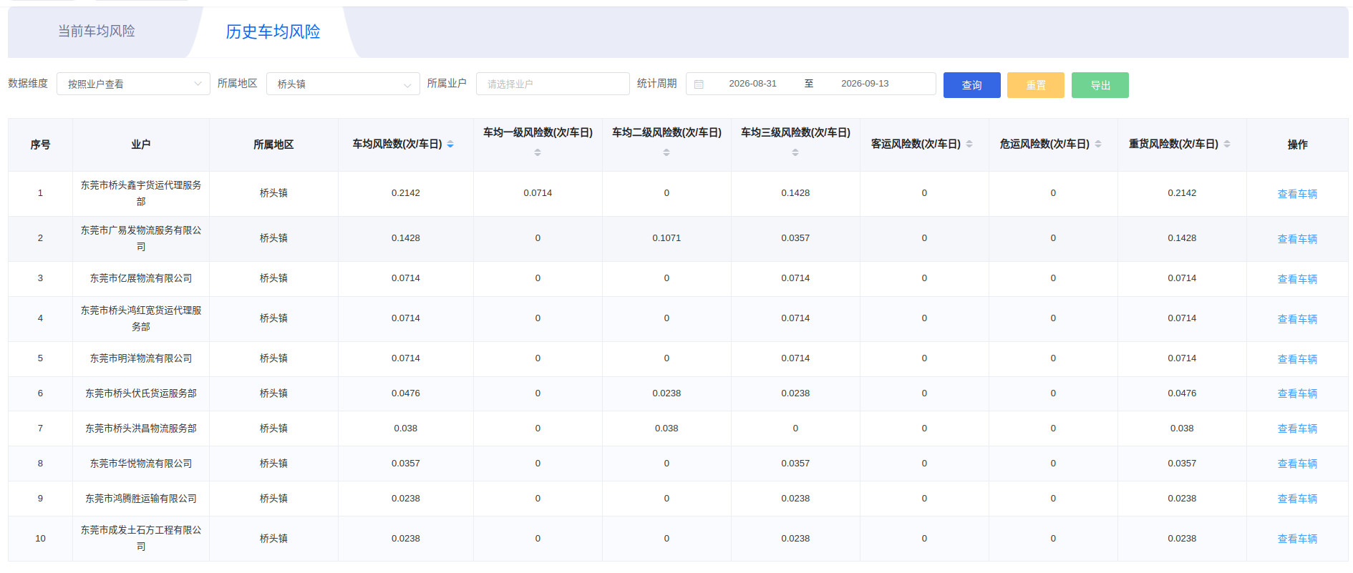

2026年8月31日至9月13日期间我辖区内车均风险数量前十的道路运输车辆

